Теоретичний тур. Тестові завдання (10 клас)
Завдання групи А
Виберіть одну правильну відповідь серед запропонованих.
1 | 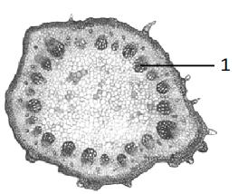  Об’єкт, позначений цифрою 1, це: |  | 8 | 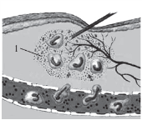  Розгляньте схему запального процесу. Що на ній позначено цифрою 1?
1 |  |  | а) | кровоносну судину;
1 |  |  | б) | лейкоцит;
а) | порожнина великої судини; |  | в) | бактерію;
б) | судинно-волокнистий пучок; |  | г) | нерв.
в) | повітряна порожнина; |  | 9 | Яка хімічна сполука відіграє велику роль у підтриманні осмотичного тиску в клітині?
г) | смоляний хід. |  | 9
2 | Плоди-ягоди утворюються у: |  | а) | Білок;
а) | томата, картоплі, винограду, чорниці; |  | б) | NaCl;
б) | суниці, полуниці, малини,ожини; |  | в) | АТФ;
в) | яблука, груші, айви, горобини; |  | г) | KCN.
г) | сливи, вишні, абрикоса, черешні. |  | 10 | Укажіть, на якому мінімальному рівні організації життя проявляється така властивість живих систем, як здатність до обміну речовин, енергії, інформації:
3 | Оцвітину називають подвійною, якщо в ній: |  | 10
а) | пелюстки розташовуються в два ряди; |  | 10
а) | пелюстки розташовуються в два ряди; |  | а) | на біосферному;
б) | пелюстки й чашолистки розташовуються двома колами; |  | б) | на молекулярному;
б) | пелюстки й чашолистки розташовуються двома колами; |  | в) | на організмовому;
в) | є чашечка й віночок; |  | г) | на клітинному.
г) | чашечка зелена, а віночок білий. |  | 11 | Рибозими – це:
4 | Потові залози, які відіграють велику роль у терморегуляції, уперше з’явилися в: |  | а) | білки, що забезпечують формування рибосоми;
а) | плазунів; |  | б) | молекули РНК, що мають ферментативну активність;
б) | птахів; |  | б) | молекули РНК, що мають ферментативну активність;
в) | ссавців; |  | в) | ферменти, що беруть участь у синтезі РНК;
г) | земноводних. |  | г) | ферменти, що беруть участь у синтезі ДНК.
5 | Аскарида людська відрізняється від ехінокока наявністю: |  | 12 | Білкові молекули, що утворюються в організмі ссавців тільки після відповідної перебудови генома деяких клітин крові, – це:
а) | кровоносної системи; |  | а) | актини;
б) | травної системи; |  | б) | антигени;
в) | статевої системи: |  | в) | гемоглобіни;
в) | статевої системи: |  | г) | антитіла.
г) | органів прикріплення. |  | 13 | У деяких одноклітинних організмів, наприклад, амеб, живлення здійснюється шляхом фагоцитозу. У яких клітинах організму людини таке явище є не способом живлення, а захистом організму від чужорідних агентів?
6 | Енергія, яка використовується людиною в процесі життєдіяльності, вивільняється в клітинах: |  | а) | Лейкоцитах;
6 |  |  | б) | еритроцитах;
а) | при окисленні органічних сполук; |  | б) | еритроцитах;
б) | у процесі синтезу складних органічних сполук; |  | в) | міоцитах;
в) | при утворенні органічних сполук з неорганічних; |  | г) | тромбоцитах.
г) | при переносі поживних речовин кров’ю. |  | 14 | Визначте за наведеними даними, яка з молекул є дволанцюговою ДНК?
7 | У якій пробі наявність кишкової палички (Escherichia coli) не повинна викликати занепокоєння: |  | а) | A-34, T-16, Ц-34, Г-16, У-0;
7 |  |  | б) | А-34, Т-34, Ц-16, Г-16,У-0;
7 |  |  | в) | А-34, Т-0, Ц-16, Г-16, У-34;
а) | питної води; |  | г) | А-34, Т-0, Ц-34, Г-16, У-16.
б) | фекалій новонародженої дитини; |  | 15 | Для освітлення соків використовують ферменти бактерій:
в) | фекалій дорослого; |  | а) | пектиназу;
г) | сечі. |  | б) | протеазу;
 |  |  | в) | мальтазу;
 |  |  | г) | ксиланазу.

Завдання групи Б
У завданнях цієї групи з п’яти варіантів відповідей правильними можуть бути від одного
до п’яти
1 | Папороті, як і голонасінні рослини, … |  | 11 | Які кістки мозкового відділу черепа відносять до непарних?
а) | розмножуються насінням; |  | а) | тім’яна;
б) | для запліднення не потребують води; |  | б) | потилична;
в) | утворюють органічні речовини з неорганічних; |  | в) | скронева;
г) | мають органи і тканини; |  | г) | решітчаста;
д) | мають стрижневу кореневу систему. |  | д) | вилична.
2 | Оберіть види рослин, які мають суцвіття: |  | 12 | Які з цих судин є у великому колі кровообігу:
а) | папороть чоловіча; |  | а) | коронарна артерія;
б) | яблуня; |  | б) | легенева вена;
в) | конвалія, |  | в) | верхня порожниста вена;
г) | тюльпан; |  | г) | права легенева артерія;
д) | пшениця. |  | д) | підключична артерія;
3 | Висхідний рух води зумовлений: |  | 13 | Укажіть групи крові людини, в яких наявний аглютиноген А:
а) | речовинами, які виділяє корінь; |  | а) | І;
б) | мікроорганізмами в ризосфері; |  | б) | ІІ;
в) | кореневим тиском; |  | в) | ІІІ;
г) | транспірацією листків; |  | г) | ІV
д) | диханням рослини. |  | д) | у всіх групах.
4 | Додаткові бруньки квіткових рослин закладаються... |  | 14 | З перелічених полімерів до нерозгалужених належать:
а) | на стеблі; |  | а) | хітин;
б) | на пагоні; |  | б) | амілоза;
в) | на корені; |  | в) | глікоген;
г) | на листку; |  | г) | целюлоза;
д) | у пазусі листка. |  | д) | амілопектин.
5 | Яскраве чорно-жовте смугасте забарвлення є попереджуючим у: |  | 15 | Нітроген входять до складу:
а) | тигра; |  | а) | ДНК;
б) | колорадського жука; |  | б) | РНК;
в) | суматранського барбуса; |  | в) | целюлози;
г) | шершня; |  | г) | АТФ;
д) | мухи -дзюрчалки. |  | д) | амінокислот.
6 | Укажіть організми, які пересуваються за допомогою джгутиків: |  | 16 | Актинові філаменти беруть участь у таких клітинних процесах:
а) | трипаносома; |  | а) | амебоїдний рух;
б) | інфузорія; |  | б) | рух клітинних органел;
в) | холерний вібріон; |  | в) | розподіл хромосом у мітозі;
г) | радіолярія; |  | г) | скорочення гладеньких м’язів;
д) | хламідомонада. |  | д) | рух джгутиків бактерій.
7 | У якому випадку поведінку тварин можна віднести до інстинктів: |  | 17 | Повноцінний організм можна виростити з таких стовбурових клітин:
а) | нерестові міграції риб; |  | а) | плюріпотентних;
б) | реакція інфузорії на поварену сіль; |  | б) | мультипотентних;
в) | збір нектару та пилку бджолами; |  | в) | тотипотентних;
г) | підпливання акваріумних риб до годівнички при стуканні біля неї; |  | г) | монопотентних;
д) | відкладання зозулею яєць у гнізда інших птахів. |  | д) | мезенхімальних.
8 | Для яких тварин характерна двобічна симетрія, наявність ротового, однак відсутність анального отвору? |  | 18 | Для яких організмів не характерна наявність у клітині нуклеоїду?
а) | Медуза; |  | а) | Мохів;
б) | котячий сисун; |  | б) | аспергила;
в) | аскарида; |  | в) | однодольних рослин;
г) | планарія; |  | г) | ціанобактерій;
д) | павук-хрестовик. |  | д) | холерного вібріона.
9 | Укажіть тварин, у яких запліднення внутрішнє: |  | 19 | Укажіть амінокислоти, між якими виникають дисульфідні зв’язки в третинній структурі молекули білків:
а) | карась; |  | а) | гліцин;
б) | дельфін; |  | б) | цистеїн;
в) | папуга; |  | в) | лейцин;
г) | акула; |  | г) | треонін;
д) | жук-олень. |  | д) | триптофан.
10 | Представники якого ряду ссавців не мають потових залоз? |  | 20 | Які функції можуть виконувати нуклеотиди в клітинах?
а) | Гризуни; |  | а) | є мономерами білків;
б) | Мозоленогі; |  | б) | є мономерами РНК і ДНК;
в) | Ластоногі; |  | в) | є акцепторами атомів Гідрогену;
г) | Китоподібні; |  | г) | є акумуляторами енергії;
д) | Ящери. |  | д) | транспортують кисень.

Завдання групи В
Подумайте, які із запропонованих варіантів відповідей є правильними. Спосіб відповіді на ці запитання вказано в кожному з них.
В 1. Розгляньте уважно зображені рослини. Дайте відповідь на наступні запитання.
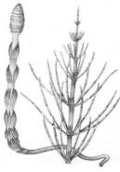 | 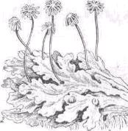 | 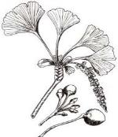 | 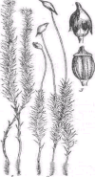
А | Б | В | Г
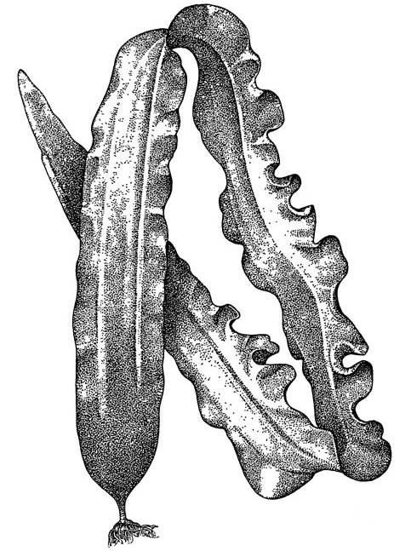 | 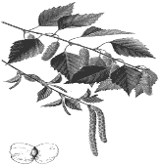 | 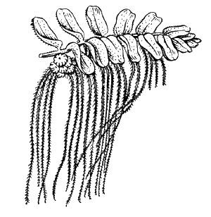 | 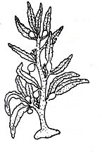
Д | Е | Ж | З
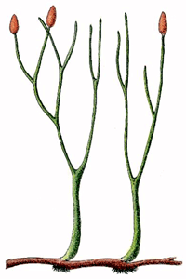 | 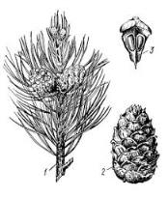 | 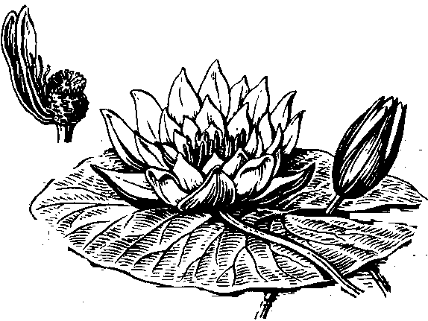 | 
І | К | Л | М

  - Укажіть, на яких рисунках зображено рослини з певними характеристиками:
Розмножуються спорами |  | Рослини, що живуть у воді
Розмножуються насінням |  | Рослини, які мають судини
Рослини, що мають корені |  | Рослини, які утворюють плоди
Рослини, що мають ризоїди |  | Рослини, у яких вегетативне тіло представлене таломом
Вітрозапильні рослини |  | Рослини, яким притаманне дихотомічне галуження
Комахозапильні рослини |  | Рослини, у яких фотосинтез здійснює стебло
Рослини, які мають камбій |  | Є викопними

В2. Виконайте завдання. Спосіб виконання вказано в кожному пункті.
2.1. Роздивіться рисунок. Відповідно до букв на малюнку підберіть назви птахів, указаних у списку та основні функції їх дзьобів.

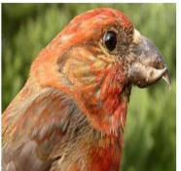 | 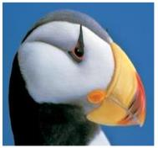 | 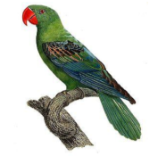
А | Б | В
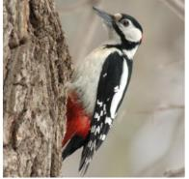 | 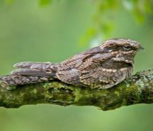 | 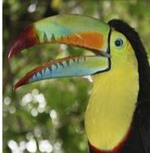
Г | Д | Е
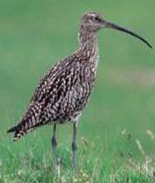 | 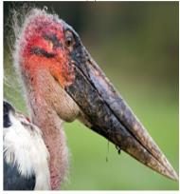 | 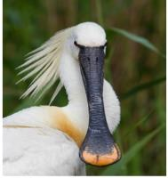
Ж | З | К

1. Тукан веселковий (райдужний). 2. Косар. 3. Папуга великодзьобий. 4. Тупик атлантичний. 5. Дятел великий строкатий. 6. Кроншнеп великий. 7. Шишкар звичайний. 8. Марабу. 9. Дрімлюга звичайна.

I. Вибирають із вологого ґрунту, мілководдя та мулу дрібних молюсків, червів, комах
II. Ритмічно водять дзьобом з боку в бік, проціджують через нього ґрунт, відбираючи можливу їжу.
III. Розкривають лусочки шишок хвойних рослин.
IV. Утримують здобич (рибу), риють нори.
V. Видовбують дупла та відловлюють комах.
VI. Відловлюють нічних комах.
VII. Захоплюють та дроблять їжу, допомагають при переміщенні по деревах.
VIII. У їх харчування входить падло, а також жаби, комахи, молоді пташенята, ящірки і гризуни.
IX. Дотягуються до великих плодів і утримують їх.

В3. Виконайте завдання. Спосіб виконання вказано в кожному пункті.
3.1. Роздивіться рисунок.

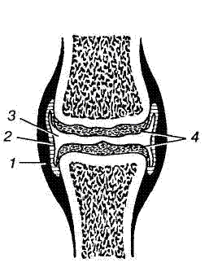 | Укажіть, якими цифрами позначено:
 | внутрішня поверхня сумки
 | порожнина суглоба
 | суглобові поверхні
 | суглобова сумка

3.2. Розгляньте рисунок, на якому зображені різні типи суглобів.
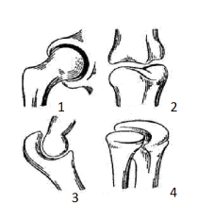 | Укажіть, якими цифрами позначено:
 | Блокоподібний
 | Циліндричний
 | Сідлоподібний
 | Кулястий
3.3. Установіть відповідність між типом суглоба та прикладом.
Типи | Приклади
1. Блокоподібний | А зап'ястково-п'ястковий суглоб великого пальця кисті
2. Циліндричний | Б гомілковостопний суглоб
3. Сідлоподібний | В променево-ліктьовий суглоб
4. Кулястий | Г плечовий
 | Д променевозап'ястний суглоб

3.4. Укажіть, які з наведених суглобів відносяться до:
Одноосьові:
Двохосьові:
Трьохосьові:
Суглоби:
- Циліндричний
- Кулястий
- Сідлоподібний
- Блокоподібний

В4. Виконайте завдання.
4.1. Заповніть схему.

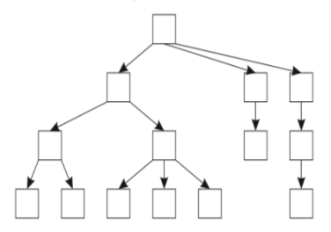 | - гормони  - тетрациклін  - аскорбінова кислота  - вітаміни  - антибіотики  - ретинол  - фітогормони  - токоферол  - цитокініни  - кальциферол  - водорозчинні вітаміни  - рибофлавін  - жиророзчинні вітаміни  - біологічно активні речовини

4.2. Упорядкуйте таблицю «БАР (біологічно активні речовини)».
Назва БАР | Характеристика | Приклади
1 Нейрогормони | а Попередники вітамінів | І. Тестостерон, естрадіол
2 Стероїдні гормони | б БАР, що пригнічують розвиток або вбивають інші організми | II. Вітамін B1 (тіамін), B2 (рибофлавін)
3 Фітогормони | в Вітаміни, розчинні в неполярних розчинниках | III. Каротин, пантенол
4 Провітаміни | г Складовою частиною гормону є ліпіди | ІV. Хінін, морфін
5 Антибіотики | д Складовою частиною гормону є білки | V. Ауксин, гіберелін
6 Водорозчинні вітаміни | е Гормони, що виробляються нервовими клітинами | VI. Інсулін, глюкагон
7 Алкалоїди | ж Складні органічні нитрогенвмісні сполуки лужної реакції переважно рослинного походження | VII. Вітамін А (ретинол)
8 Гормони білкової природи | з Вітаміни, розчинні в полярних розчинниках | VIII. Норадреналін
9 Жиророзчинні вітаміни | и Гормони, які регулюють життєві функції рослин, грибів | IX. Пеніцилін, цефалоспорин

